緑のサヘル事業実施国位置図および実施事業
＜チャド共和国における事業＞

現地団体支援事業
AGS-Tchad支援

UNHCR委託事業
スーダン難民キャンプ
環境保全プロジェクト

アベシェ地域環境保全事業
キャンプ周辺村落
環境保全プロジェクト

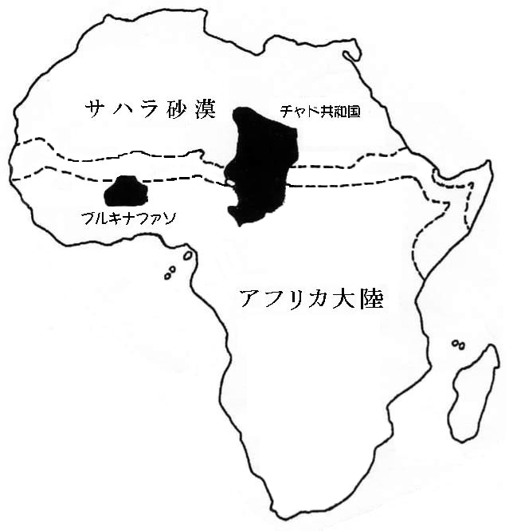
タカバングゥ地域開発支援プロジェクト
育苗所運営、植林活動支援
穀物支援
野菜栽培支援

タカバングゥ技術移転プロジェクト
荒廃地回復技術
畜耕技術
石鹸作製技術
裁縫技術
＜ブルキナファソにおける事業＞

